Mathématiques – Séance du mercredi 3 juin 2020 – CM2

Les exercices proposés sont dans la continuité des activités réalisées lors de l’émission d’aujourd’hui.

Calcul mental
Trouver rapidement le complément d’un nombre décimal à l’entier supérieur
- 1,5 + … = 2
- 3,7 + … = 4
- … + 9,1 = 10
- 7,2 + … = 8
- 7,75 + … = 8
- 8,95 + … = 9
- … + 0,25 = 1
- 3,99 + … = 4
Une bonne maîtrise des compléments à l’unité supérieure est un atout pour le calcul mental sur les décimaux comme le calcul du complément à la dizaine ou à la centaine supérieure.

Nombres
Les grands nombres

Ecrire les grands nombres
En 2020, nous sommes environ sept-milliards-sept-cent-millions habitants sur la Terre.
Écris ce nombre en chiffres.

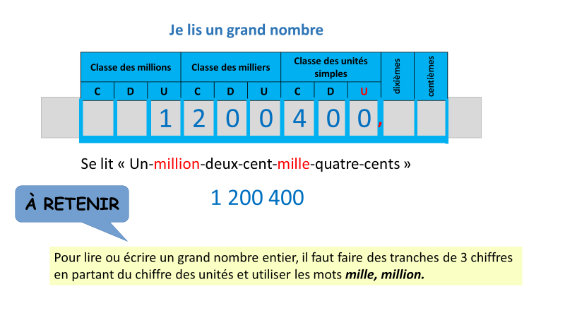
Dictée de nombres

- 587 000 121
- 30 245 100 020
- 5 600 000 060
- 658 157 487 100
- 98 561

Décomposer un nombre

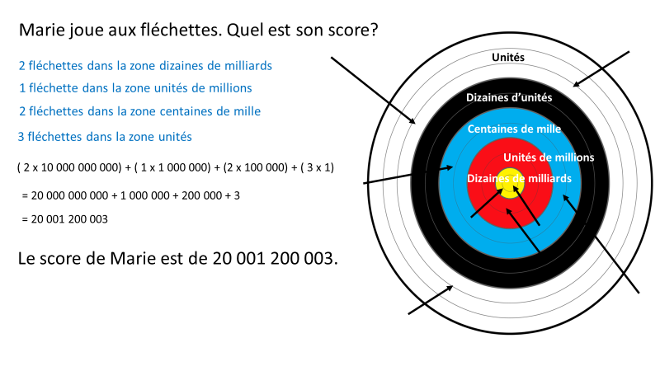
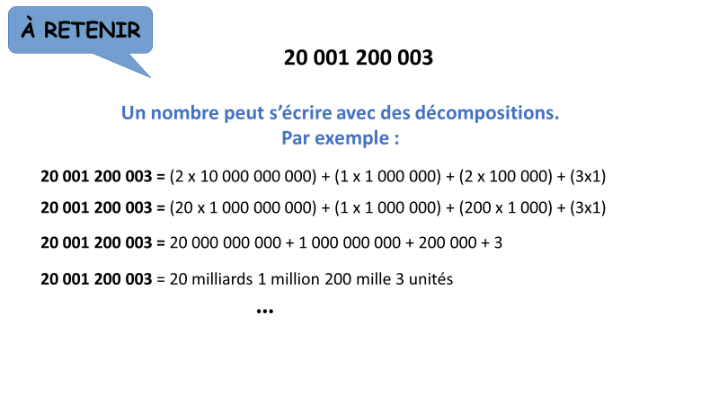

problÈmes

Résoudre des problèmes de proportionnalité

Correction du problème donné
Dans la recette du clafoutis pour 4 personnes il faut 24 cerises.
J’achète au marché 800 g de cerises.
Chez ce marchand, il faut 15 cerises pour obtenir 100 g.
Pour combien de personnes pourrai-je faire un clafoutis ?

Vrai ou faux ?
Quand je monte 5 marches, je m’élève de 100 cm, donc si je monte 10 marches je m’élève de 2 m.

Vrai ou faux ?
Si Max pèse 30 kg à 10 ans, il pèsera 60 kg à 20 ans.

Les piles
Arthur a 6 piles qui pèsent 18 g en tout.
Il veut savoir combien pèsent 4 piles ? Comment fait-il ?

Les polos
Mon ami a acheté 3 polos pour 72 €.
Combien vais-je payer si j’en achète 5 ?

Les billets de train
5 amis achètent chacun un billet de train identique pour 65 € en tout.
Combien coûtent 2 billets ?

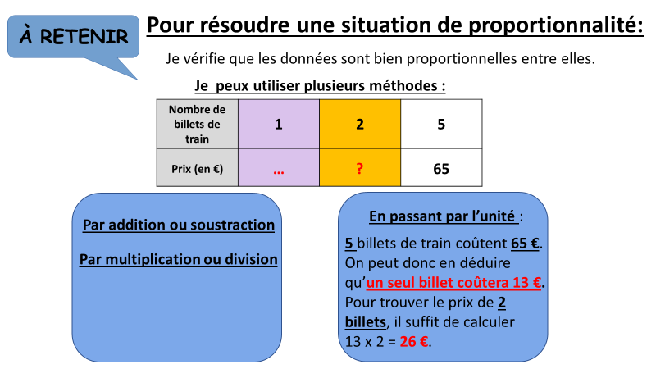

Problème pour plus tard :
Limitation de vitesse
En respectant les limitations de vitesse et en roulant à vitesse constante, Tanguy parcourt 180 km en 2 heures.
Combien parcourt-il en 3 heures ?

L’enfant apprend à repérer des situations relevant ou non de la proportionnalité.
Il résout des problèmes de prix, de consommation, de recettes, etc. en utilisant différentes procédures (procédure utilisant la propriété de linéarité pour l’addition, procédure utilisant la propriété de linéarité pour la multiplication par un nombre, procédure mixte utilisant les propriétés de linéarité pour l’addition et pour la multiplication par un nombre).
L’objectif n’est pas, à ce stade, de mettre en avant telle ou telle procédure particulière, mais de permettre à l’enfant de disposer d’un répertoire de procédures, s’appuyant toujours sur le sens, parmi lesquelles il pourra choisir en fonction des nombres en jeu dans le problème à résoudre.

